**暨南大学本科实验报告专用纸**

课程名称 计算机网络实验 成绩评定

实验项目名称 网络地址转换 指导教师 潘冰

实验项目编号 实验项目类型 实验地点

学生姓名 罗清 学号 2019053295

学院 智能科学与工程学院 系 专业 信息安全

实验时间 年 月 日 午～ 月 日 午温度 ℃湿度

1. **实验目的**

通过对路由器的配置实现内网中单台主机连接到Internet网时，地址转换技术。

1. **实验内容**
2. 学习路由器之间的连线。
3. 配置路由器的以太接口和serial的IP地址。
4. 通过路由器设置静态NAT转换。
5. 通过路由器设置动态NAT。
6. 测试地址转换情况。
7. **实验原理**

NAT（网络地址转换）是指将网络地址从一个地址空间转换为另外一个地址空间的行为。

NAT将网络划分为内部网络（inside）和外部网络（outside）两部分。

局域网主机利用NAT访问网络时，是将局域网内部地址转换为了全局地址后转发数据包的。

NAT分为两种类型：NAT（网络地址转换）和NAPT（网络地址端口转换）。

NAT是实现转换后一个本地IP地址对应一个全局地址。NAPT是实现转换后多个本地IP地址对应一个全局地址。

**实验环境一（静态NAT）拓扑结构图：**

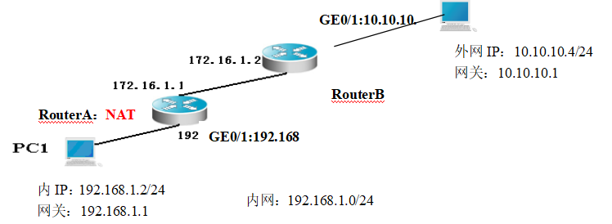

**实验环境二（动态NAT）拓扑结构图：**

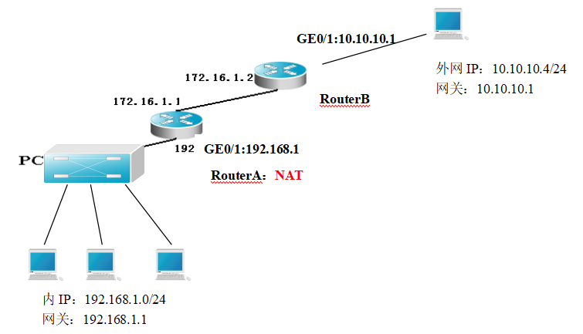

1. **实验过程**

**静态NAT配置**

第一步 登录到路由器

1、通过浏览器登录到RCMS（远程控制服务管理）：

A组用户：http://10.1.1.1:8080

B组用户：http://10.1.2.1:8080

C组用户：http://10.1.3.1:8080

D组用户：http://10.1.4.1:8080

选择一台路由器，如r1。进入用户模式。提示符为r1>

2、进入特权模式

r1>enable 14 ！下划线上内容需要输入。

Password:star ！star是需要输入的密码。

3、进入全局模式

r1#configure terminal

4、交换机改名【选】

r1(config)#hostname RouterA

第二步：在路由器RouterA上配置路由器接口的IP地址

RouterA(config)#interface GigabitEthernet 0/1 ！进入接口GF 0/1的配置模式

RouterA(config-if)#ip address 192.168.1.1 255.255.255.0 !配置接口F1/0的IP地址。

RouterA(config-if)# no shutdown ！开启路由器的接口f1/0

第三步：在路由器RouterA上配置路由器串行口的时钟频率。

RouterA(config)#interface serial 2/0 ！进入串行口s2/0的配置模式。

RouterA(config-if)#ip address 172.16.1.1 255.255.255.0 !配置接口S2/0的IP地址。

RouterA(config-if)#clock rate 64000 ！配置RouterA的时钟频率(DCE)

RouterA(config-if)#no shutdown !开启s2/0端口

显示路由器RouterA的接口配置信息(推荐)

RouterA#show ip interface brief

RouterA#show interface serial 2/0

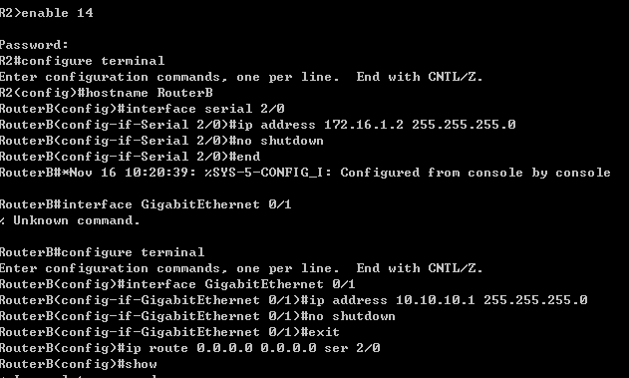

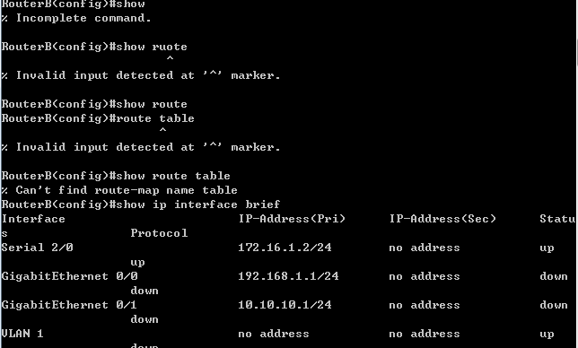

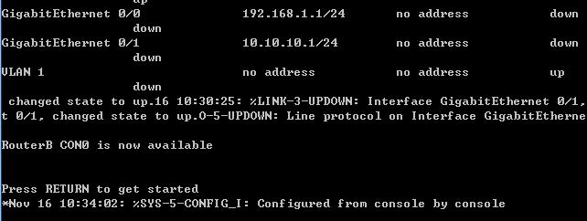

第四步：在路由器RouterA上配置静态NAT映射。

RouterA(config)#ip nat inside source static 192.168.1.2 200.100.10.1 ！定义静态映射一一匹配,将内网IP 192.168.1.2 映射到IP 200.100.10.1 。一对一转换。

RouterA(config)#interface GigabitEthernet 0/1

RouterA(config-if)#ip nat inside ！定义内部接口

RouterA(config-if)#exit

RouterA(config)#interface serial 2/0

RouterA(config-if)#ip nat outside ！定义外部接口

RouterA(config-if)#exit !返回到全局模式

RouterA(config)#ip route 0.0.0.0 0.0.0.0 ser 2/0 !配置静态路由（默认路由）

RouterA(config)#exit

Show running config结果如下：

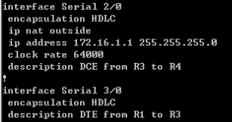

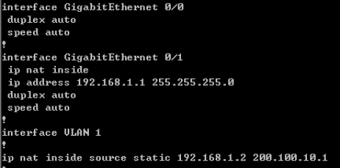

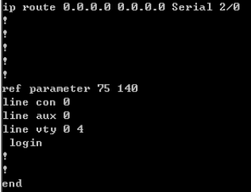

Show ip route结果如下：

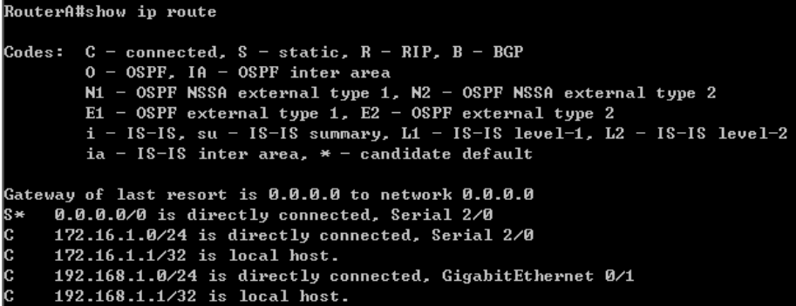

第五步：在路由器RouterB上配置路由器串行口的IP地址。

返回到RCMS界面，选择另一个路由器，如r2。操作同第一步,注意交换机改名为RouterB。

RouterB(config)#interface serial 2/0 ！进入串行口s2/0的配置模式。

RouterB(config-if)#ip address 172.16.1.2 255.255.255.0

RouterB(config-if)#no shutdown

RouterB(config-if)#end !返回到特权模式

第六步：在路由器RouterB上配置路由器F1/0的IP地址。

RouterB(config)#interface GigabitEthernet 0/1

RouterB(config-if)#ip address 10.10.10.1 255.255.255.0

RouterB(config-if)#no shutdown

RouterB(config-if)#exit

RouterB(config)#ip route 0.0.0.0 0.0.0.0 ser 2/0 !配置静态默认路由

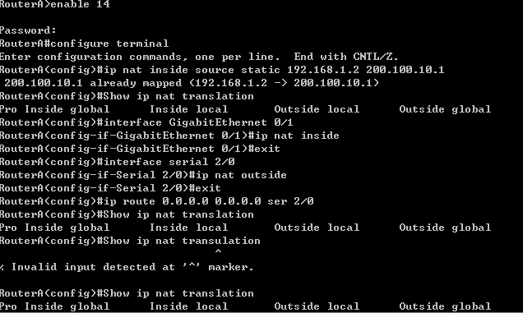

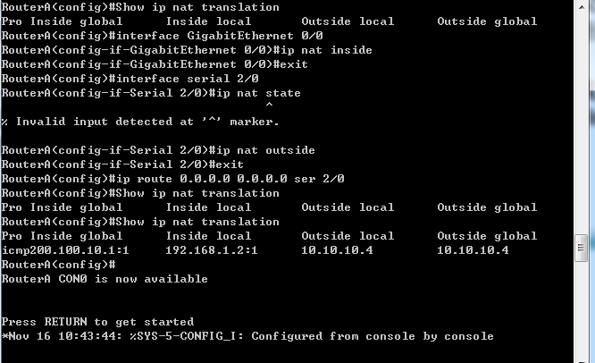

第七步：验证测试前的PC配置

1)将PC1，PC2的TCP/IP协议配置成如下图的配置。

2)分别进行内网ping外网、在外网主机上抓包和外网ping内网、在内网主机上抓包的操作。

内网网络协议配置：

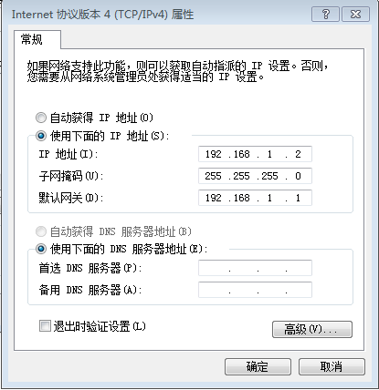

外网网络配置：

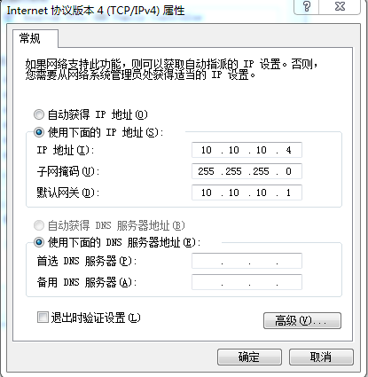

内网ping外网：

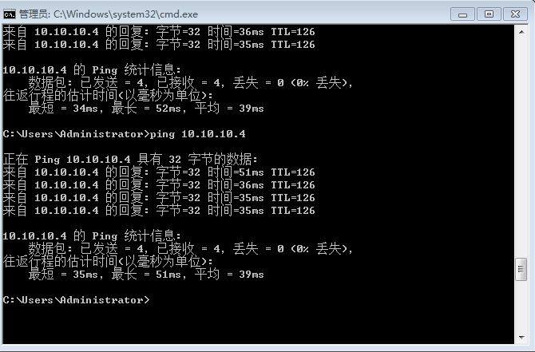

可见成功ping通，说明NAT没有影响正常的网络通信功能。

内网ping外网时，外网主机进行抓包，结果如下：

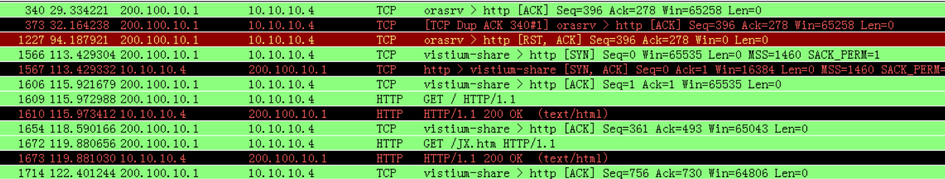

可见内网地址成功发生转换，由私有地址192.168.1.2转换为公有地址200.100.10.1。

第八步：验证测试

RouterA#Show ip nat transulation ！ 关于NAT的统计数据

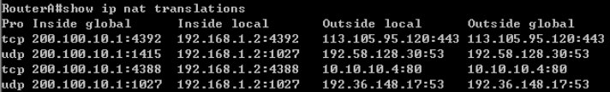

1. **实验总结**

通过本次实验，我学会了通过对路由器的配置实现内网中单台主机连接到Internet网的地址转换，通过配置路由器的以太接口和serial口的IP地址，设置路由器静态NAT转换，并完成了通过ping命令测试地址转换情况，深刻体会到了NAT在解决IPv4地址不足问题上的重要作用。